¡BÉSAME!, ¡BÉSAME MUCHO…!


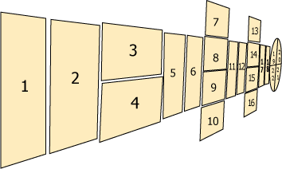

RAYUELA, DE JULIO CORTÁZAR
(Capítulo 7)

Sobre Julio Cortázar

Julio Florencio Cortázar Scott nació en el 26 de agosto de 1914 en Bruselas. Hijo de padres argentinos, llegó por primera vez a Buenos Aires a los cuatro años. Creció en Bánfield, se graduó como licenciado en letras y maestro de escuela. Durante varios años trabajó como maestro rural en varios pueblos del interior de la Argentina.

En 1944 obtuvo un puesto de profesor en la Universidad de Cuyo, donde participó activamente en manifestaciones contra el naciente fenómeno del peronismo. Cuando el general Juan D. Perón ganó las elecciones, abandonó el cargo universitario para no ser despedido y volvió a Buenos Aires, donde trabajó en la Cámara Argentina delLibro.

Su primer cuento, La Casa Tomada, fue publicado en 1946 un periódico literario
llamado Anales de Buenos Aires, por iniciativa de su director responsable, quien era
nada menos que Jorge Luis Borges.

En 1951, Cortázar publica su primera gran obra narrativa, Bestiario. Ya surgía el
Cortázar de fantasía desbordante, creador de nuevos mundos destinados a albergar su obra futura.

Poco después de la publicación de Bestiario, descontento con los rumbos del
peronismo, abandona la Argentina para radicarse en París, donde trabajaría como traductor en la ONU.

En 1960, publicó su primera novela, Los Premios. En 1962, aparece Rayuela, destinado a convertirse en el primer gran éxito internacional del boom de la literatura latinoamericana de esa década. En 1968 se incorpora a la vida política, inicialmente como defensor de la Revolución Cubana. En 1973, con los golpes de Estado en Chile y Uruguay, que inician la “década negra”, Cortázar luchará contra la represión política, que a partir de 1976 se abate también sobre Argentina.

El refinamiento literario de Julio Cortázar, sus lecturas casi inabarcables, su incesante fervor por la causa social, hacen de él una figura de deslumbrante riqueza, constituida por pasiones a veces encontradas, pero siempre asumidas con él mismo, genuino ardor. Julio Cortázar murió en 1984 pero su paso por el mundo seguirá suscitando el fervor de quienes conocieron su vida y su obra.

Antes de empezar a leer…

Julio Cortázar está considerado como uno de los mejores y más importantes escritores de lengua hispana. Te proponemos escucharle hablar y recitar algunos de sus textos y poesías en las siguientes páginas web:

http://www.juliocortazar.com.ar/suvoz.htm

http://www.clubcultura.com/clubliteratura/clubescritores/cortazar/home.htm

También puedes encontrar más información sobre él en estas páginas.

1- ¿Sabes lo que es una rayuela? Te damos la definición de la RAE:

2. f. Juego de muchachos que consiste en sacar de varias divisiones trazadas en el suelo un tejo al que se da con un pie, llevando el otro en el aire y cuidando de no pisar las rayas y de que el tejo no se detenga en ellas.

2- ¿En tu país existe también este juego? ¿Has jugado alguna vez?

¿Sobre qué va Rayuela?

Rayuela fue publicada por primera vez en español en 1963, traducida al inglés por Gregory Barrasa (Random House, 1966) y a todos los idiomas europeos. Con este libro Cortázar redefine los límites de la novela, siendo un precursor de la idea de la “hiperconexión”, mucho antes de la aparición de la Internet. El libro se puede leer de, por lo menos, dos maneras, una es lineal y la otra es siguiendo un “tablero de dirección”, que tiene un significado diferente (más una sección de capítulos precindibles).

El libro trata sobre las aventuras de Horacio Olivera en Paris y en Argentina. Horacio Olivera es un escritor argentino que vive en Paris con su mujer, La Maga, rodeado de un círculo de amigos que se denominan “el club”. La muerte del hijo de La Maga y la desaparición de ésta ponen fin a la vida de placeres vacíos y acrobacias intelectuales, y llevan a Olivera a regresar a Buenos Aires, donde trabaja como vendedor, también en un circo y como personal de limpieza en un asilo de dementes.

Rayuela – capítulo 7
_________________________________________

Toco tu boca, con un dedo toco el borde de tu boca, voy dibujándola como si saliera de mi mano, como si por primera vez tu boca se entreabriera, y me basta cerrar los ojos para deshacerlo todo y recomenzar, hago nacer cada vez la boca que deseo, la boca que mi mano elige y te dibuja en la cara, una boca elegida entre todas, con soberana libertad elegida por mí para dibujarla con mi mano por tu cara, y que por un azar que no busco comprender coincide exactamente con tu boca que sonríe por debajo de la que mi mano te dibuja. Me miras, de cerca me miras, cada vez más de cerca y entonces jugamos al cíclope, nos miramos cada vez más de cerca y nuestros ojos se agrandan, se acercan entre sí, se superponen y los cíclopes se miran, respirando confundidos, las bocas se encuentran y luchan tibiamente, mordiéndose con los labios, apoyando apenas la lengua en los dientes, jugando en sus recintos donde un aire pesado va y viene con un perfume viejo y un silencio. Entonces mis manos buscan hundirse en tu pelo, acariciar lentamente la profundidad de tu pelo mientras nos besamos como si tuviéramos la boca llena de flores o de peces, de movimientos vivos, de fragancia oscura. Y si nos mordemos el dolor es dulce, y si nos ahogamos en un breve y terrible absorber simultáneo del aliento, esa instantánea muerte es bella. Y hay una sola saliva y un solo sabor a fruta madura, y yo te siento temblar contra mí como una luna en el agua.
__________________________________________________

3- ¿A qué se refiere Cortázar con entonces jugamos al cíclope?

4- ¿Podrías encontrar los sinónimos para las siguientes palabras del texto señaladas en negrita sin cambiar el significado?

5- En la página web que te hemos proporcionado puedes escuchar el texto leído por el mismo Cortázar:

http://www.juliocortazar.com.ar/suvoz.htm
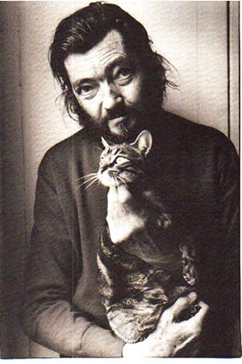

Te proponemos escuchar de nuevo el texto y seguir con su voz la lectura…

6- ¿Cuál de los siguientes besos de las fotografías crees que se aproxima más al contenido del texto que has leído de Rayuela? ¿Por qué? ¿Qué adjetivos utilizarías para calificar a cada uno de ellos?

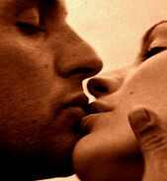
1 2

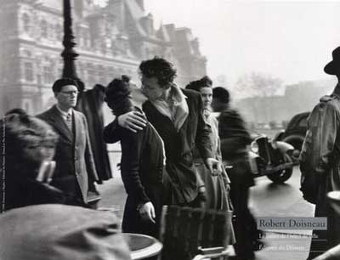

3 4
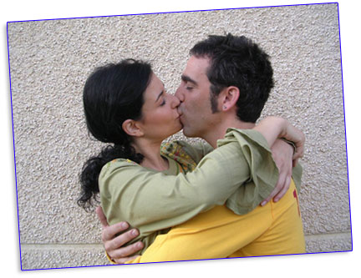
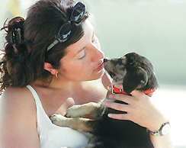
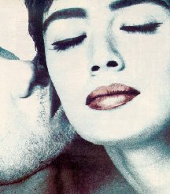
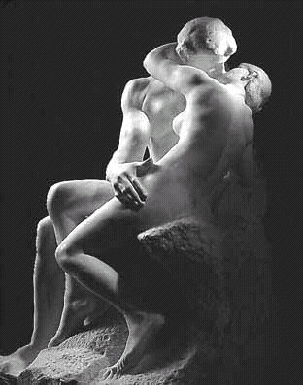

6
5

7- Se dice que el capítulo séptimo de Rayuela tiene un encanto especial y sensual. ¿Qué piensas de la siguiente afirmación?:

“Dice la leyenda que el capítulo número 7 de Rayuela encierra el secreto del amor correspondido. Si el enamorado es capaz de salir de una librería de libros de segunda mano con la hoja de este capítulo entre las manos, y se la hace llegar a la persona a cuyo amor aspira, ésta caerá rendida a sus pies…Por eso a tantos ejemplares les falta el capítulo 7…”

8- ¿Recuerdas como fue tu primer beso?

9- Al igual que el beso que describe Cortázar en el capítulo séptimo de Rayuela, ¿podrías describir el beso de una de las fotografías anteriores?

Actividades complementarias

Para seguir con besos…

Lectura del poema After such pleasures

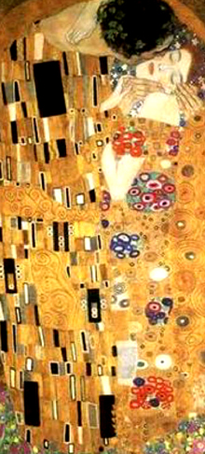
Esta noche, buscando tu boca
en otra boca,
casi creyéndolo, porque así de
ciego es este río
que me tira en mujer y me
sumerge entre sus párpados,
qué tristeza nadar al fin hacia la
orilla del sopor
sabiendo que el placer es ese
esclavo innoble
que acepta las monedas falsas,
las circula sonriendo.
Olvidada pureza, cómo quisiera
rescatar
ese dolor de Buenos Aires, esa
espera sin pausas ni esperanza.
Solo en mi casa abierta sobre el
puerto
otra vez empezar a quererte,
otra vez encontrarte en el café de
la mañana
sin que tanta cosa irrenunciable
hubiera sucedido.
Y no tener que acordarme de este
olvido que sube
para nada, para borrar del
pizarrón tus muñequitos
y no dejarme más que una
ventana sin estrellas.

Salvo el crepúsculo, Buenos Aires, Ed. Alfaguara, 1996.

Texto completo de Rayuela en la web

En la siguiente dirección web encontrarás el texto completo de Rayuela de Cortázar. Te animamos a seguir leyendo para que disfrutes de las aventuras de Horacio Olivera.

http://www.literaberinto.com/cortazar/rayuela.htm

Bibliografía de Cortázar

Los Reyes (1949)
Bestiario (1951)
Final de Juego (1956)
Las armas secretas (1959)
Los premios (1960)
Historias de Cronopios y de Famas (1962)
Rayuela (1963)
Todos los fuegos el fuego (1966)
La vuelta al día en ochenta mundos (1967)
62/Modelo para armar (1968)
Último round (1969)
La prosa del Observatorio (1972)
Libro de Manuel (1973)
Octaedro (1974)
Alguien anda por ahí (1977)
Territorios (1978)
Un tal Lucas (1979)
Queremos tanto a Glenda (1980)
Deshoras (1982)
Nicaragua tan violentamente dulce (1983)
Los autonautas de la cosmopista (1983, escrito con Carol Dunlop)
Divertimento (1986)
El Examen (1986)
Diario de Andrés Fava (1995)
Adiós Robinson (1995)

? Cíclope: En la mitología griega, gigante de un solo ojo en el centro de la frente.

